Project dokumentáció 2025 szept-okt

Készítették:
Kulcsár Dénes-Glonczi Tamás
Tartalomjegyzék
A projektünk célja 3
Rövid bemutatás 3
Technikai megoldások használni tervezett nyelvek 3
Back end 3
c# 3
SQL 4
Front end 4
HTML (HyperText Markup Language) 4
CSS (Cascading Style Sheets) 4
JavaScript 4
React 5
Bulma CSS keretrendszer 5
Összefoglalás 5
Fejlesztői Környezet 6
Visual studio 6
Visual Studio Code 6
Kommunikáció 8
Trello 8
Google Docs 8
Haladás 9
Verziókezelő 10
Github 10
Drótváz 11
ER diagram: 11

A projektünk célja

Cél, hogy létrehozzunk egy olyan online éttermi rendelő felületet ami segít a rendelések feldolgozásában, kezelésében, és nyilvántartásában.

Rövid bemutatás

A projektünk tartalmaz egy reszponzív weboldalt ami alkalmas lesz mind a telefonos, és a számítógépről való rendelésre is. Emellett az éttermeknek a konyhájában a megjelenítést és a kezelést asztali alkalmazással oldjuk meg.

Technikai megoldások használni tervezett nyelvek

Back end

c#
A C# a Microsoft által a .NET keretrendszer részeként kifejlesztett objektumorientált programozási nyelv. A nyelv alapjául a C++ és a Java szolgált.

SQL
Az SQL (Structured Query Language) egy szabványosított, deklaratív lekérdező nyelv, amelyet relációs adatbázisok kezelésére és manipulálására használnak. Lehetővé teszi az adatok lekérdezését (SELECT), módosítását (UPDATE), beszúrását (INSERT) és törlését (DELETE), valamint az adatbázis-struktúrák (táblák, indexek, nézetek) létrehozását és karbantartását.

Front end

A felhasználói felület fejlesztéséhez modern webes technológiákat használunk: HTML, CSS, JavaScript, valamint a React keretrendszert a Bulma CSS stíluskerettel.

HTML (HyperText Markup Language)
adja a weboldal szerkezeti alapját, vagyis a tartalom felépítését.

CSS (Cascading Style Sheets)

határozza meg a megjelenést, az elrendezést és a reszponzivitást, így az oldal minden eszközön jól használható.

JavaScript
biztosítja az interaktív és dinamikus működést, például a rendelési folyamat logikáját és az adatok valós idejű frissítését.

Erre az alapra épül a React, amely komponensalapú felépítést és hatékony állapotkezelést kínál, valamint a Bulma CSS, ami gyors és reszponzív felületkialakítást tesz lehetővé.

React
A React egy nyílt forráskódú JavaScript-keretrendszer, amelyet a Meta fejlesztett a dinamikus és összetett felhasználói felületek hatékony megvalósítására.
Működése komponensalapú: az oldal kisebb, önállóan működő elemekből épül fel, amelyek újrafelhasználhatók és könnyen karbantarthatók. A React deklaratív szemléletet alkalmaz, vagyis a fejlesztő leírja, hogy az adott állapotban hogyan nézzen ki a felület, a keretrendszer pedig automatikusan frissíti a szükséges elemeket a háttérben a virtuális DOM segítségével. Ez gyorsabb működést és átláthatóbb kódot eredményez. A React széles körben támogatott, nagy fejlesztői közösséggel és kiterjedt eszköztárral rendelkezik, ami hosszú távon is biztonságos és bővíthető megoldássá teszi.

Bulma CSS keretrendszer
A Bulma CSS egy modern, flexbox-alapú stíluskeretrendszer, amely segíti a reszponzív és egységes megjelenés kialakítását. A Bulma előre elkészített osztályokat és komponenseket kínál, így a fejlesztők gyorsan tudnak látványos és mobilbarát felületeket létrehozni anélkül, hogy minden stílust kézzel kellene megírniuk. Mivel a Bulma tisztán CSS-alapú, jól integrálható bármilyen JavaScript-keretrendszerrel, például a Reacttal is. Moduláris felépítése lehetővé teszi, hogy csak a szükséges elemek kerüljenek be a projektbe, ezáltal csökken a fájlméret és gyorsabbá válik az oldal betöltése.

Összefoglalás
Frontend fejlesztéshez React + Bulma párost használunk: React adja a dinamikus, komponens‐alapú UI logikát, Bulma pedig a stíluskeretet, biztosítva a reszponzív, konzisztens megjelenést és gyors fejlesztést.
Ez illeszkedik ahhoz, hogy rendelési felületünk telefonról és számítógépről is használható legyen, és az éttermi konyhai asztali alkalmazás rész is letisztult UI-val működjön.

Fejlesztői Környezet

Visual studio
A Visual Studio a Microsoft több programozási nyelvet tartalmazó fejlesztőkörnyezete, amely az évek során egyre több új programnyelvvel bővült. Jelenleg a F#, C++, C# (ejtsd: Szí-sárp) és Visual Basic programozási nyelveket, valamint az XML-t támogatja. A csomag része még a MASM (Microsoft Macro Assembler) is, ami részleges assembly támogatást biztosít.

Visual Studio Code
A Visual Studio Code (rövidítve: VSCode vagy VS Code) ingyenes, nyílt forráskódú kódszerkesztő, melyet a Microsoft fejleszt Windows, Linux és macOS operációs rendszerekhez.
Támogatja a hibakeresőket, valamint beépített Git támogatással rendelkezik, továbbá képes az intelligens kódkiegészítésre az IntelliSense segítségével. Támogatja a kiegészítőket, melyek segítségével további funkciók, testreszabási lehetőségek érhetőek el.
A Visual Studio Code az Electron nevű keretrendszeren (amellyel asztali környezetben futtatható Node.js alkalmazások fejleszthetőek), illetve a Visual Studio Online szerkesztőn alapszik (fejlesztési neve: "Monaco").

Kommunikáció

Trello
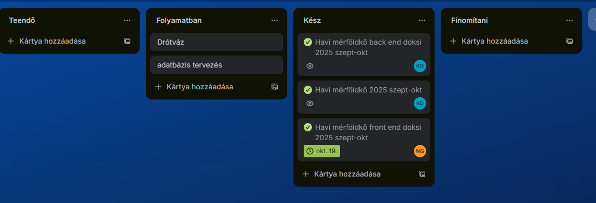
A projekt fejlesztése során a trellon kommunikálunk.

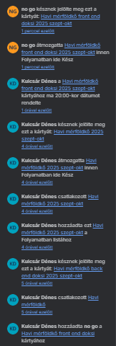

Google Docs

A Dokumentáció elkészítéséhez Google Docs-ot használtunk a hatékony munkavégzés miatt.

Haladás

eddig megbeszéltük a használni kívánt nyelveket, megoldásokat, a back end programozást illetően nehezen jutottunk dűlőre, egy huzamosabb idő után tudunk csak megállapodni. A weboldal kinézetét, összeállítását is megbeszéltük.Elkezdtük az adatbázisnak a tervezését, egyenlőre úgy néz ki, hogy egy eléggé összetett adatbázist kell létrehozniunk ahot hogy a projektet rendesen ki lehessen dolgozni és minél több feature-t hozzáadni.

Verziókezelő

Github
Github segítségével folytatjuk a program fejlesztését.

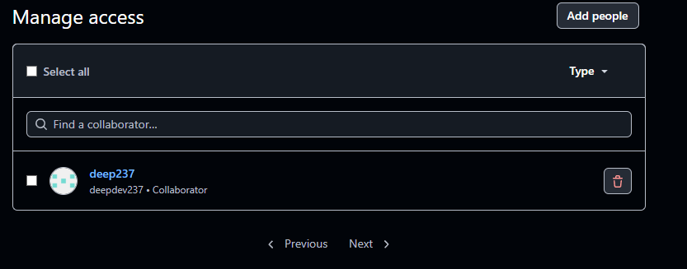
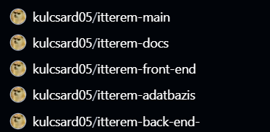

Drótváz

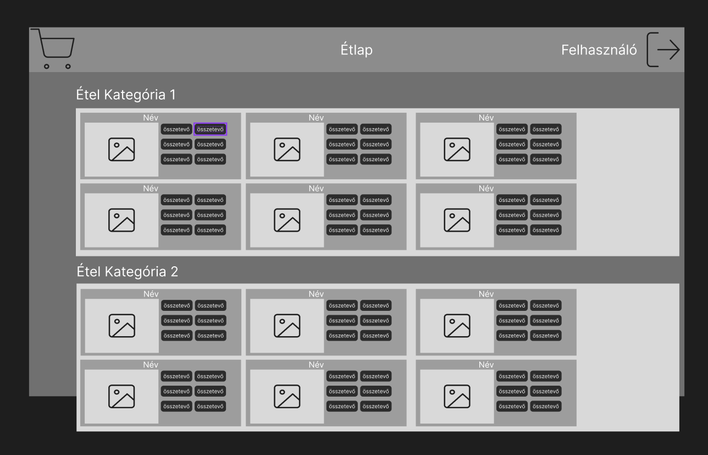

ER diagram:
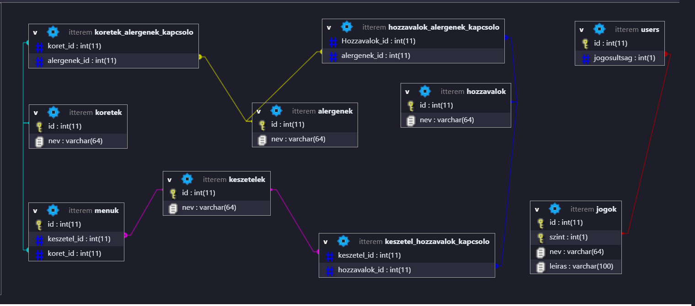

Az adatbázis folyamatos fejlesztés alatt áll

